SELECT
M.Nome AS "Nome_do_Médico",
M.CRM, E.Nome AS "Nome_da_Especialidade"
FROM
Medico M, Especialidade_Medico EM, Especialidade E
WHERE
M.Cod_Medico = EM.Cod_Medico
AND E.Cod_Especialidade = EM.Cod_Especialidade
ORDER BY M.Nome, E.Nome

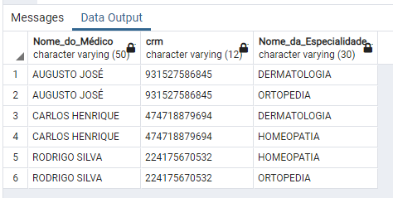

SELECT
R.Descricao AS Rua, B.Descricao AS Bairro,
C.Descricao AS Cidade, C.UF AS Estado, E.CEP
FROM
Endereco E, Rua R, Cidade C, Bairro B
WHERE
E.Cod_Bairro = B.Cod_Bairro
AND E.Cod_Rua = R.Cod_Rua
AND E.Cod_Cidade = C.Cod_Cidade
ORDER BY R.Descricao

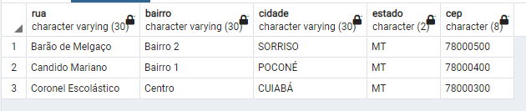

SELECT
M.Nome, R.Descricao AS Rua
FROM
Endereco E, Rua R, Medico M
WHERE
E.Cod_Rua = R.Cod_Rua
AND M.Cod_Endereco = E.Cod_Endereco
AND R.Descricao = 'Coronel Escolástico'
ORDER BY M.Nome

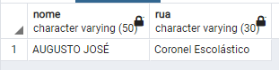
SELECT
M.Nome, E.CEP
FROM
Endereco E, Medico M
WHERE
E.CEP = '78000300'
AND
M.Cod_Endereco = E.Cod_Endereco
ORDER BY M.Nome



